LAPORAN PRAKTIKUM

Tugas 1

MATA KULIAH

PRAKTIKUM ALGORITMA PEMOGRAMAN



Oleh

RAHMAT DANY

24343124

TEKNIK INFORMATIKA

DEPARTEMEN TEKNIK ELEKTRONIKA

UNIVERSITAS NEGERI PADANG

2024

1. Tujuan Praktikum

Mahasiswa mampu membuat program sesuai kasus yang diberikan dengan bahasa C dengan software DevC++.

1. Alat dan Bahan
2. Komputer
3. DevC++
4. Teori Singkat

Bahasa C dalah salah satu bahasa pemrograman tertua yang paling populer dikembangkan pada awal 1970-an oleh Dennis Ritchie di Bell Labs. Bahasa ini dikenal sebagai bahasa tingkat menengah yang memiliki kemampuan bahasa tingkat rendah untuk akses memori langsung serta kemampuan bahasa tingkat tinggi yang memungkinkan penggunaan struktur data kompleks. Bahasa C digunakan secara luas dalam berbagai aplikasi, termasuk pengembangan sistem operasi, aplikasi desktop, compiler, dan lain sebagainya. Bahasa ini juga menjadi dasar bagi banyak bahasa pemrograman modern seperti C++, Java, Python.

1. Analisa

Analisa kebutuhan:

1. Input adalah bagian program dimana pengguna memasukkan variabel yang dibutuhkan untuk diproses.
2. Proses adalah bagian program dimana program yang dijalankan akan diperintahkan untuk memproses angka yang sebelumnya sudah diinput di bagian input. Pada tugas kali ini bagian proses berisi rumus yang digunakan untuk mencari hasil akhir sesuai dengan kasus.
3. Output adalah bagian program dimana program yang dijalankan akan menampilkan hasi perhitungan yang sudah diproses sebelumnya.
4. Variabel adalah tempat menyimpan data yang memiliki nilai, dan nilai tersebut dapat diubah (diinput). Variabel memungkinkan programmer untuk menyimpan, mengubah, dan memanipulasi data dalam program.
5. Konstanta adalah nilai tetap yang tidak dapat diubah selama eksekusi program. Konstanta biasanya digunakan untuk merepresentasikan nilai yang sudah diketahui dan tidak akan berubah.
6. Menghitung biaya pajak dan total bayar belanja

Listing prgram:

/\*

Nama File : Tugas1.c

Programmer : Rahmat Dany (24343124)

Tgl. pembuatan : 04 September 2024

Deskripsi : program ini menghitung total belanja setelah kena pajak

\*/

#include<stdio.h>

#define PAJAK 0.15

int main()

{

printf("Project Tugas no.1\n");

printf("=========================\n");

printf("Programer : Rahmat Dany\n");

printf("NIM : 24343124\n");

printf("=========================\n");

float nilai1, nilai2, nilai3, nilai4, biaya, total;

//Masukan nilai belanjaan

printf("Masukkan nilai belanjaan 1=");

scanf("%f", &nilai1);

printf("Masukkan nilai belanjaan 2=");

scanf("%f", &nilai2);

printf("Masukkan nilai belanjaan 3=");

scanf("%f", &nilai3);

printf("Masukkan nilai belanjaan 4=");

scanf("%f", &nilai4);

//Menjumlahkan total belanjaan

biaya=nilai1 + nilai2 + nilai3 + nilai4;

//Total belanjaan setelah pajak

total= biaya + (biaya \* PAJAK);

//Menampilkan hasil total belanjaan setelah kena pajak

printf("Total biaya belanjaan= %.2f\n", total);

return 0;

}

Run program:

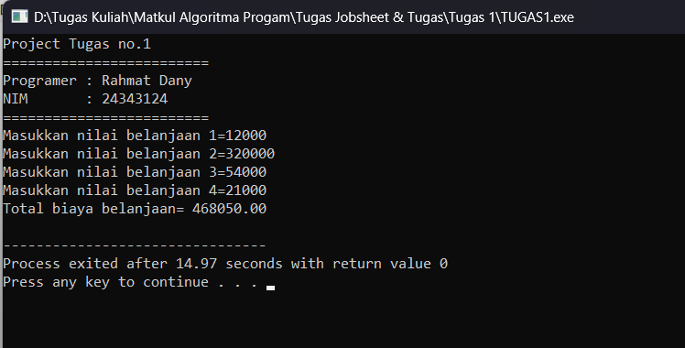

Input:

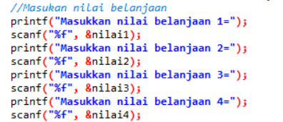

Proses:

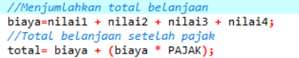

Output:



1. Menentukan keliling bentuk geometris (segitiga, persegi panjang, lingkaran)

Listing program:

/\*

Nama File : Tugas1.c

Programmer : Rahmat Dany (24343124)

Tgl. pembuatan : 04 September 2024

Deskripsi : program ini menentukan keliling bentuk bentuk geometris

\*/

#include<stdio.h>

#include<math.h>

#define PHI 3.14

int main()

{

printf("Project Tugas no.2\n");

printf("=========================\n");

printf("Programer : Rahmat Dany\n");

printf("NIM : 24343124\n");

printf("=========================\n");

float alas, tinggi, pjmiring, kelilingT, panjang, lebar, kelilingP, diameter, kelilingL;

//Masukkan variabel (segi tiga)

printf("Masukan panjang alas segitiga=");

scanf("%f", &alas);

printf("Masukan tinggi segitiga=");

scanf("%f", &tinggi);

//Menghitung panjang sisi miring

pjmiring= sqrt (alas\*alas + tinggi\*tinggi);

//Menighitung keliling segitiga

kelilingT= alas + tinggi + pjmiring;

//Hasil

printf("Sisi miring= %.2f\n", pjmiring);

printf("Keliling= %.2f\n", kelilingT);

printf("============================\n");

//Masukkan variabel (persegi panjang)

printf("Masukan panjang persegi panjang=");

scanf("%f", &panjang);

printf("Masukan lebar persegi panjang=");

scanf("%f", &lebar);

//Menghitung keliling persegi panjang

kelilingP = 2.00 \* (panjang + lebar);

//Hasil

printf("Keliling persegi panjang= %.2f \n", kelilingP);

printf("============================\n");

//Masukkan variabel (lingkaran)

printf("Masukan diameter lingkaran=");

scanf("%f", &diameter);

//Menghitung keliling lingkaran

kelilingL = PHI \* diameter;

//hasil

printf("keliling= %.2f \n", kelilingL);

printf("============================\n");

return 0;

}

Run program:

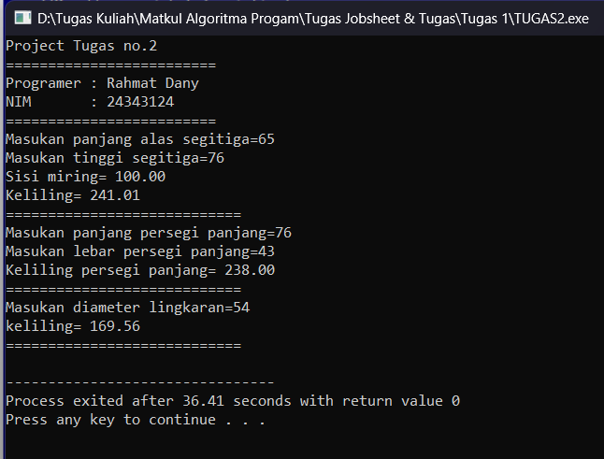

Input:

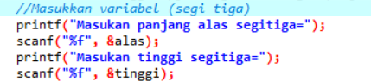

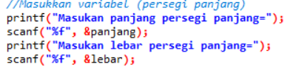



Proses:







Output:

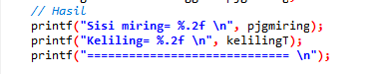





1. Menentukan nilai luas kulit/selimut benda benda

Listing program:

/\*

Nama File : Tugas3.c

Programmer : Rahmat Dany (24343124)

Tgl. pembuatan : 04 September 2024

Deskripsi : program ini menentukan nilai luas kulit/selimut benda

\*/

#include<stdio.h>

#include<math.h>

#define PHI 3.14

int main()

{

printf("Project Tugas no.3\n");

printf("=========================\n");

printf("Programer : Rahmat Dany\n");

printf("NIM : 24343124\n");

printf("=========================\n");

float sisikubus, selimutkubus, panjangbalok, lebarbalok, tinggibalok, selimutbalok, diameter, tinggitabung, selimuttabung;

// Masukkan variabel kubus

printf("Masukkan sisi kubus= ");

scanf("%f", &sisikubus);

// Menghitung luas selimut kubus

selimutkubus = 6 \* (sisikubus \* sisikubus);

// Hasil selimut kubus

printf("Luas selimut kubus: %.2f \n", selimutkubus);

printf("========================= \n");

// Masukan variabel balok

printf("Masukan panjang balok= ");

scanf("%f", &panjangbalok);

printf("Masukan lebar balok= ");

scanf("%f", &lebarbalok);

printf("Masukan tinggi balok= ");

scanf("%f", &tinggibalok);

// Menghitung luas selimut balok

selimutbalok = 2.00 \* ((panjangbalok \* lebarbalok) + (panjangbalok \* tinggibalok) + (lebarbalok + tinggibalok));

// Hasil seimut balok

printf("Luas selimut balok: %.2f \n", selimutbalok);

printf("========================= \n");

// Masukan variabel tabung

printf("Masukan diameter= ");

scanf("%f", &diameter);

printf("Masukan tinggi tabung= ");

scanf("%f", &tinggitabung);

// Menghitung luas selimut tabung

selimuttabung = 2.00 \* PHI \* (diameter / 2.00) \* tinggitabung;

// Hasil selimut tabung

printf("Luas selimut tabung: %.2f \n", selimuttabung);

printf("========================= \n");

return 0;

}

Run program:

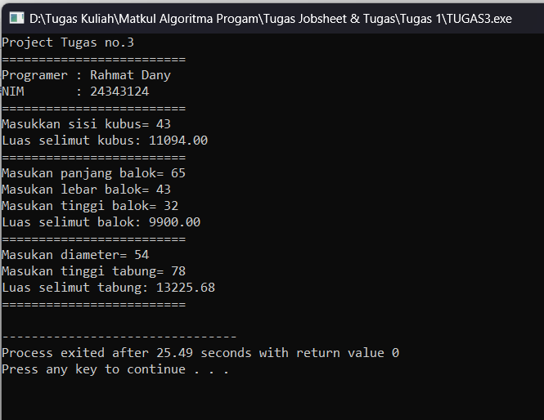

Input:



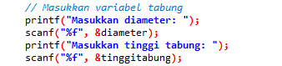

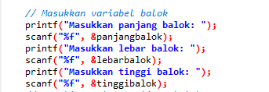

Proses:







Output:







1. Menentukan jumlah panjang rusuk dari benda benda

Listing program:

/\*

Nama File : Tugas4.c

Programmer : Rahmat Dany (24343124)

Tgl. pembuatan : 04 September 2024

Deskripsi : program ini menghitung panjang rusuk

\*/

#include<stdio.h>

#define PHI 3.14

int main()

{

printf("Project Tugas no.4\n");

printf("=========================\n");

printf("Programer : Rahmat Dany\n");

printf("NIM : 24343124\n");

printf("=========================\n");

float sisikubus, rusukkubus;

float rusukbalok, panjangbalok, lebarbalok, tinggibalok;

float rusuksilinder, diameter, tinggisilinder, kelilingsilinder;

// Masukkan variabel kubus

printf("Masukkan nilai sisi kubus: ");

scanf("%f", &sisikubus);

// Menghitung total panjang rusuk kubus

rusukkubus = 12 \* sisikubus;

// Hasil

printf("Total panjang rusuk kubus: %.2f \n", rusukkubus);

printf("=================================== \n");

// Masukkan variabel balok

printf("Masukkan panjang balok= ");

scanf("%f", &panjangbalok);

printf("Masukkan lebarbalok= ");

scanf("%f", &lebarbalok);

printf("Masukkan tinggi balok= ");

scanf("%f", &tinggibalok);

// Menghitung total panjang rusuk balok

rusukbalok = 4.00 \* (panjangbalok + lebarbalok + tinggibalok);

// Hasil

printf("Total panjang rusuk balok: %.2f \n", rusukbalok);

printf("=================================== \n");

// Masukkan variabel silinder

printf("Masukkan diameter= ");

scanf("%f", &diameter);

printf("Masukkan tinggi silinder= ");

scanf("%f", &tinggisilinder);

// Menghitung keliling silinder

kelilingsilinder = 2.00 \* PHI \* (diameter / 2.00);

// Menghitung total panjang rusuk silinder

rusuksilinder = 2.00 \* kelilingsilinder + 2.00 \* tinggisilinder;

// Hasil

printf("Total panjang rusuk balok: %.2f \n", rusuksilinder);

printf("=================================== \n");

return 0;

}

Run program:

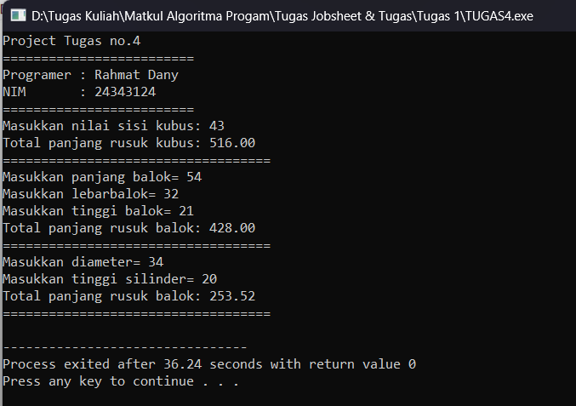

Input:



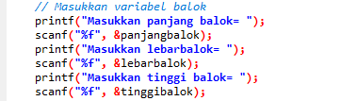

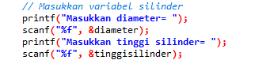

Proses:







Output:







1. Menentukan luas segi empat, segi tiga sama kaki, dan lingkaran

Listing program:

/\*

Nama File : Tugas5.c

Programmer : Rahmat Dany (24343124)

Tgl. pembuatan : 04 September 2024

Deskripsi : program ini menghitung luas lingkaran, persegi, dan segitiga sama kaki

\*/

#include<stdio.h>

#define PHI 3.14

int main()

{

printf("Project Tugas no.5\n");

printf("=========================\n");

printf("Programer : Rahmat Dany\n");

printf("NIM : 24343124\n");

printf("=========================\n");

float sisipersegi, luaspersegi;

float luassegitiga, alas, tinggi;

float luaslingkaran, radius;

// Masukkan variabel persegi

printf("Masukkan sisi persegi= ");

scanf("%f", &sisipersegi);

// Menghitung luas persegi

luaspersegi = sisipersegi \* sisipersegi;

// Hasil

printf("Hasil luas persegi= %.2f\n", luaspersegi);

printf("====================== \n");

// Masukkan variabel segi tiga

printf("Masukkan tinggi segi tiga sama kaki= ");

scanf("%f", &tinggi);

printf("Masukkan alas segi tiga sama kaki= ");

scanf("%f", &alas);

// Menghitung luas segi tiga

luassegitiga = (alas \* tinggi) / 2.00;

// Hasil

printf("Hasil luas segi tiga sama kaki= %.2f\n", luassegitiga);

printf("========================= \n");

// Masukkan variable lingkaran

printf("Masukkan radius lingkaran= ");

scanf("%f", &radius);

// Menghitung luas lingkaran

luaslingkaran = PHI \* (radius \* radius);

// Hasil

printf("Hasil luas lingkaran= %.2f\n", luaslingkaran);

printf("========================= \n");

return 0;

}

Run program:

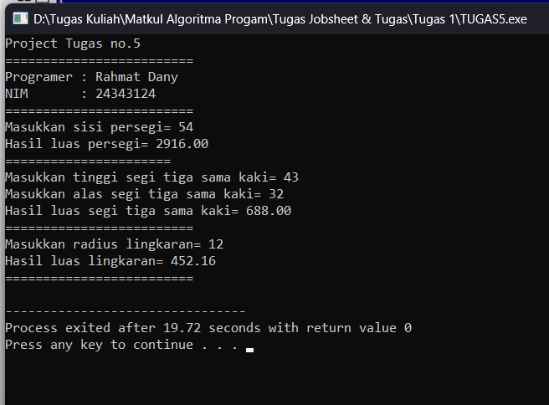

Input:



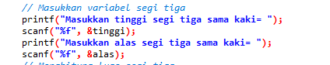



Proses:







Output:







1. Menentukan volume benda

Listing program:

/\*

Nama File : Tugas6.c

Programmer : Rahmat Dany (24343124)

Tgl. pembuatan : 04 September 2024

Deskripsi : program ini menghitung volume kubus, kotak, tabung, dan bola

\*/

#include<stdio.h>

#define PHI 3.14

int main()

{

printf("Project Tugas no.6\n");

printf("=========================\n");

printf("Programer : Rahmat Dany\n");

printf("NIM : 24343124\n");

printf("=========================\n");

float sisikubus, vkubus;

float panjangkotak, lebarkotak, tinggikotak, vkotak;

float r, tinggitabung, vtabung;

float rbola, vbola, lbola;

// Masukkan variabel kubus

printf("Menghitung volume kubus \n");

printf("======================= \n");

printf("Masukkan sisi kubus= ");

scanf("%f", &sisikubus);

// Menghitung volume kubus

vkubus = sisikubus \* sisikubus \* sisikubus;

// Hasil volume kubus

printf("Hasil volume kubus: %.2f \n", vkubus);

printf("========================== \n");

printf(" \n");

// Masukkan variabel kotak

printf("Menghitung volume kotak \n");

printf("======================= \n");

printf("Masukkan panjang kotak=");

scanf("%f", &panjangkotak);

printf("Masukkan lebar kotak= ");

scanf("%f", &lebarkotak);

printf("Masukkan tinggi kotak= ");

scanf("%f", &tinggikotak);

// Menghitung volume kotak

vkotak = panjangkotak \* lebarkotak \* tinggikotak;

// Hasil volume kotak

printf("Hasil volume tabung: %.2f \n", vkotak);

printf("========================== \n");

printf(" \n");

// Masukkan variabel tabung

printf("Menghitung volume tabung \n");

printf("======================= \n");

printf("Masukkan jari jari= ");

scanf("%f", &r);

printf("Masukkan tinggi tabung= ");

scanf("%f", &tinggitabung);

// Menghitung volume tabung

vtabung = PHI \* (r\*r) \*tinggitabung;

// Hasil volume tabung

printf("Hasil volume tabung: %.2f \n", vtabung);

printf("========================== \n");

printf(" \n");

// Masukkan variabel bola

printf("Menghitung volume dan luas bola \n");

printf("======================= \n");

printf("Masukkan jari jari: ");

scanf("%", rbola);

// Menghitung luas bola

lbola = 4.00 \* PHI \* (r\*r);

// Menghitung volume bola

vbola = (4.00 / 3.00) \* PHI \* (r \* r \* r);

// Menampilkan hasil luas dan keliling bola

printf("Hasil luas bole: %.2f \n", lbola);

printf("Hasil volume bola: %.2f \n", vbola);

printf("========================== \n");

return 0;

}

Run program:

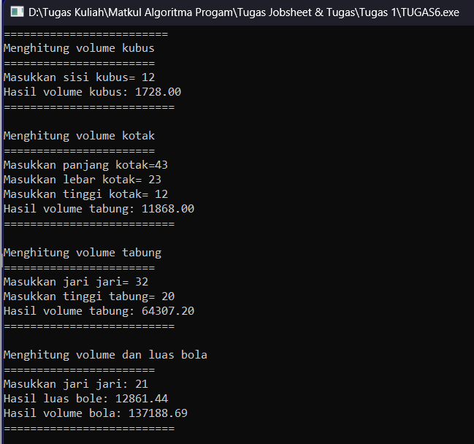

Input:

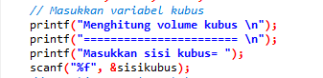

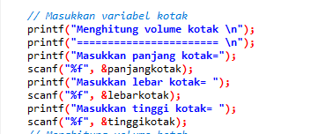

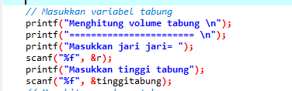

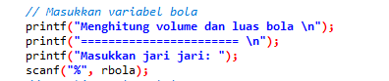

Proses:







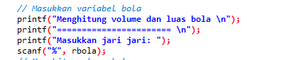

Output:

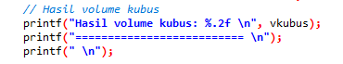

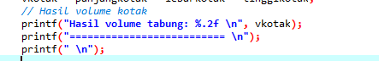

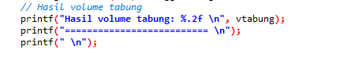

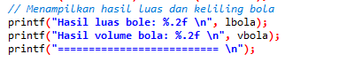

1. Menentukan nilai resistor pengganti untuk n buah resistor yang dipasang

Listing program:

/\*

Nama File : Tugas7.c

Programmer : Rahmat Dany (24343124)

Tgl. pembuatan : 04 September 2024

Deskripsi : program ini menghitung kebutuhan kalori manusia

\*/

#include<stdio.h>

int main()

{

printf("Project Tugas no.7\n");

printf("=========================\n");

printf("Programer : Rahmat Dany\n");

printf("NIM : 24343124\n");

printf("=========================\n");

float rp1, rp2, rp3, rs1, rs2, rs3, rtparalel, rtseri;

// Menghitung resistansi rangkaian paralel

printf("Masukkan R1 rangkaian paralel= ");

scanf("%f", &rp1);

printf("Masukkan R2 rangkaian paralel= ");

scanf("%f", &rp2);

printf("Masukkan R3 rangkaian paralel= ");

scanf("%f", &rp3);

// Proses menghitung

rtparalel = 1.00 / ((1.00 / rp1) + (1.00 / rp2) + (1.00 / rp3));

// Hasil paralel

printf("Total resistansi paralel= %.2f \n", rtparalel);

printf("============================\n");

printf(" \n");

// Menghitung resistansi rangkaian seri

printf("Masukkan R1 rangkaian seri= ");

scanf("%f", &rs1);

printf("Masukkan R2 rangkaian seri= ");

scanf("%f", &rs2);

printf("Masukkan R3 rangkaian seri= ");

scanf("%f", &rs3);

// Proses menghitung

rtseri = rs1 + rs2 + rs3;

//Hasil paralel

printf("Total resistansi seri= %.2f \n", rtseri);

printf("============================\n");

return 0;

}

Run program:

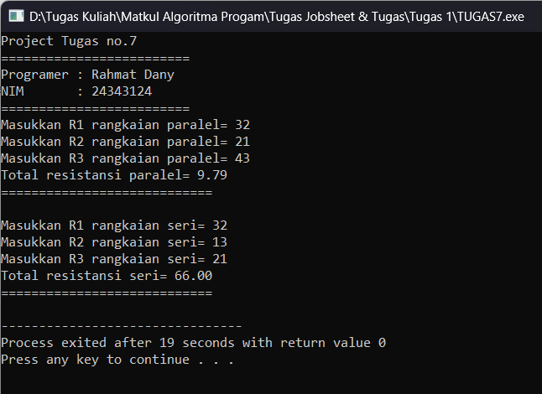

Input:

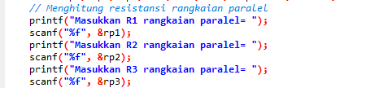

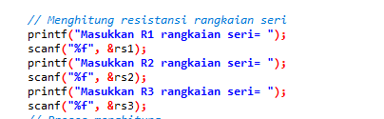

Proses:





Output:





1. Menentukan titik koordinat tengah dari suatu garis pq

Listing program:

/\*

Nama File : Tugas8.c

Programmer : Rahmat Dany (24343124)

Tgl. pembuatan : 04 September 2024

Deskripsi : program ini menghitung kebutuhan kalori manusia

\*/

#include<stdio.h>

int main()

{

printf("Project Tugas no.8\n");

printf("=========================\n");

printf("Programer : Rahmat Dany\n");

printf("NIM : 24343124\n");

printf("=========================\n");

char konfirmasi;

float x1, y1, x2, y2, titikp, titikq, titiktengahp, titiktengahq;

printf("Masukkan koordinat X1= ");

scanf("%f", &x1);

printf("Masukkan koordinat Y1= ");

scanf("%f", &y1);

printf("Masukkan koordinat X2= ");

scanf("%f", &x2);

printf("Masukkan koordinat Y2= ");

scanf("%f", &y2);

// Konfirmasi data titik p dan q

printf("titik p (%.0f, %.0f)", x1, y1);

printf("titik q (%.0f, %.0f) \n", x2, y2);

printf("Apakah koordinat sudah benar? (Y/N)");

scanf(" %c", &konfirmasi);

if (konfirmasi == 'Y' || konfirmasi == 'y'){

titiktengahp = (x1+x2)/2.00;

titiktengahq = (y1+y2)/2.00;

printf("Titik tengah= %.0f, %.0f", titiktengahp, titiktengahq);

}

else {

printf("Silahkan restart program \n");

}

return 0;

}

Run program:

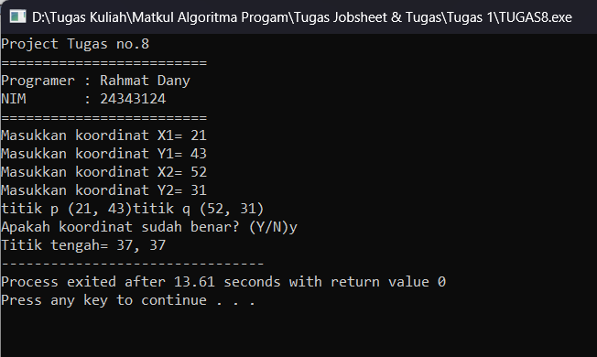

Input:

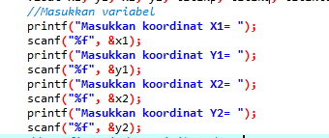

Proses:



Output:



1. Menentukan nilai equivalen suhu dalam nilai suhu skala fahrenheit dan reamur berdasarkan nilai suhu dalam skala celcius

Listing program:

/\*

Nama File : Tugas9.c

Programmer : Rahmat Dany (24343124)

Tgl. pembuatan : 04 September 2024

Deskripsi : program ini menentukan nilai akifalen suhu dan niali temperatur

\*/

#include<stdio.h>

#define F 9.0

#define R 4.0

#define C 5.0

int main()

{

printf("Project Tugas no.9\n");

printf("=========================\n");

printf("Programer : Rahmat Dany\n");

printf("NIM : 24343124\n");

printf("=========================\n");

float cel, fah, rea;

// Masukkan nilai suhu dalam celcius

printf("Masukkan nilai suhu dalam celcius= ");

scanf("%f", &cel);

// Konversi

fah = (9.00 / 5.00) \* cel + 32.00;

rea = (4.00 / 5.00) \* cel;

// Tampilkan informasi

printf("Nilai suhu skala Celsius= %.2f \n", cel);

printf("Nilai suhu skala Fahrenheit= %.2f \n", fah);

printf("Nilai suhu skala Reamur= %.2f \n", rea);

return 0;

}

Run program:

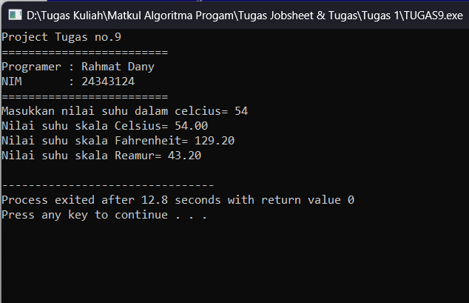

Input:



Proses:



Output:

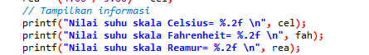

1. Mengkonversi waktu jam ke total detik dan sebaliknya

Listing program:

/\*

Nama File : Tugas10.c

Programmer : Rahmat Dany (24343124)

Tgl. pembuatan : 04 September 2024

Deskripsi : program ini untuk konversi waktu

\*/

#include<stdio.h>

int main()

{

printf("Project Tugas no.10\n");

printf("=========================\n");

printf("Programer : Rahmat Dany\n");

printf("NIM : 24343124\n");

printf("=========================\n");

float jj, mm, dd, totaldd;

// Masukkan variabel

printf("Masukkan Jam= ");

scanf("%f", &jj);

printf("Masukkan Menit= ");

scanf("%f", &mm);

printf("Masukkan Detik= ");

scanf("%f", &dd);

printf("%.0f : %.0f : %.0f \n", jj, mm, dd);

// Konversi ke detik

totaldd = (jj \* 3600) + (mm \* 60) + dd;

// Hasil

printf("Total Detik= %.0f \n", totaldd);

printf("==================== \n");

// Masukkan variabel (detik ke format jj:mm:dd

float jj2, mm2, dd2;

int totaldd2;

printf("Masukkan total detik yang mau di konversi= ");

scanf("%d", &totaldd2);

// Konversi

jj2 = totaldd2 / 3600;

mm2 = (totaldd2 % 3600)/ 60;

dd2 = totaldd2 % 60;

// Hasil

printf("%.0f : %.0f : %.0f \n", jj2, mm2, dd2);

return 0;

}

Run program:  
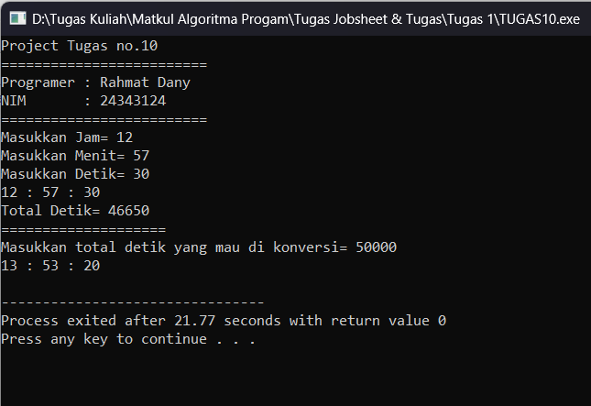

Input:

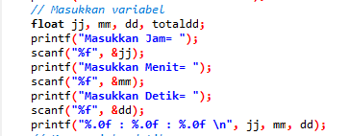

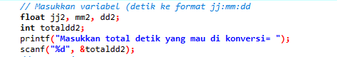

Proses:



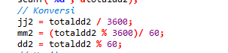

Output:





1. Mengkonversi nilai cm menjadi km dan m serta sebaliknya

Listing program:

/\*

Nama File : Tugas11.c

Programmer : Rahmat Dany (24343124)

Tgl. pembuatan : 04 September 2024

Deskripsi : program ini untuk konversi waktu

\*/

#include<stdio.h>

int main()

{

printf("Project Tugas no.11\n");

printf("=========================\n");

printf("Programer : Rahmat Dany\n");

printf("NIM : 24343124\n");

printf("=========================\n");

float cm, m, km;

// Masukkan variabel

printf("Masukkan nilai cm= ");

scanf("%f", &cm);

// Konversi

m = cm / 100;

km = cm / 100000;

// Hasil

printf("Meter= %.2f \nKilo Meter= %.2f \n", m, km);

printf("============================ \n");

printf(" \n");

float cm2, m2, km2;

// Masukkan variabel

printf("Masukkan nilai KM= ");

scanf("%f", &km2);

// Konversi

m2 = km2 \* 100;

cm2 = km2 \* 100000;

// Hasil

printf("Meter= %.5f \n", m2);

printf("CentiMeter= %.5f \n",cm2);

return 0;

}

Run program:

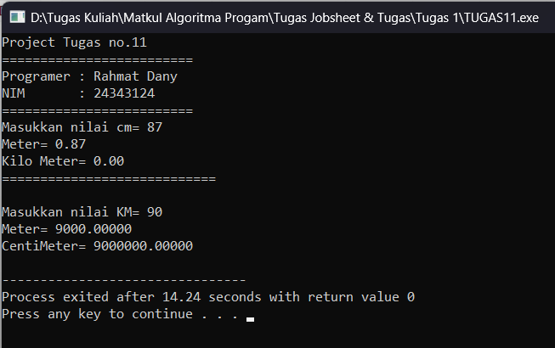

Input:

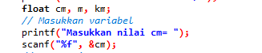

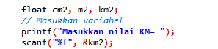

Proses:





Output:

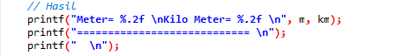



1. Mengkonversi total hari menjadi tahun, bulan, minggu, dan hari

Listing program:

/\*

Nama File : Tugas12.c

Programmer : Rahmat Dany (24343124)

Tgl. pembuatan : 04 September 2024

Deskripsi : program ini untuk konversi waktu

\*/

#include<stdio.h>

#define THN 365

#define BLN 30

#define MGG 7

int main()

{

printf("Project Tugas no.12\n");

printf("=========================\n");

printf("Programer : Rahmat Dany\n");

printf("NIM : 24343124\n");

printf("=========================\n");

int toha, thn, bln, mgg, siha;

// Masukkan variabel

printf("Masukkan jumlah hari= ");

scanf("%d", &toha);fflush(stdin);

// Proses menghitung

thn = toha / THN;

bln = (toha % THN)/BLN;

mgg = ((toha % THN)%BLN)/MGG;

siha = ((toha % THN)%BLN)%MGG;

// Menampilkan hasil

printf("Total Hari = %d hari \n", toha);

printf("Hasil Tahun = %d tahun \n", thn);

printf("Hasil Bulan = %d bulan \n", bln);

printf("Hasil Minggu = %d minggu \n", mgg);

printf("Sisa Hari = %d hari \n", siha);

return 0;

}

Run program:

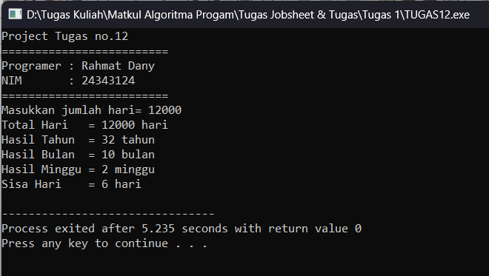

Input:



Proses:

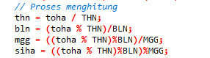

Output:

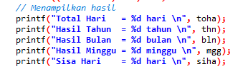

1. Menghitung selisih waktu berdasarkan waktu awal dan waktu akhir dalam format jam:menit:detik

Listing program:

/\*

Nama File : Tugas13.c

Programmer : Rahmat Dany (24343124)

Tgl. pembuatan : 04 September 2024

Deskripsi : program ini untuk mencari selisih waktu

\*/

#include<stdio.h>

#include<stdlib.h>

int main()

{

printf("Project Tugas no.13\n");

printf("=========================\n");

printf("Programer : Rahmat Dany\n");

printf("NIM : 24343124\n");

printf("=========================\n");

int jaw, maw, daw, totaw;

int jak, mak, dak, totak;

int totas, jas, mas, das;

char ch;

// Masukan variabel

printf("Masukkan waktu awal (ex: 07:30:15)= ");

scanf("%d%c%d%c%d", &jaw, &ch, &maw, &ch, &daw);

printf("Ketikkan waktu akhir (ex: 07:30:15): ");

scanf("%d%c%d%c%d", &jak, &ch, &mak, &ch, &dak);

// Menghitung

totaw = jaw \* 3600 + maw \* 60 + daw;

totak = jak \* 3600 +mak \* 60 + dak;

totas = totak - totaw;

// Konversi totas

jas = totas/3600;

mas = (totas%3600)/60;

das = (totas%3600)%60;

// Output

printf("Waktu Awal : %d%c%d%c%d\n", jaw, ch, maw, ch, daw);

printf("Waktu Akhir : %d%c%d%c%d\n", jak, ch, mak, ch, dak);

printf("Selisih Waktu: %d%c%d%c%d\n", jas, ch, mas, ch, das);

return 0;

}

Run program:

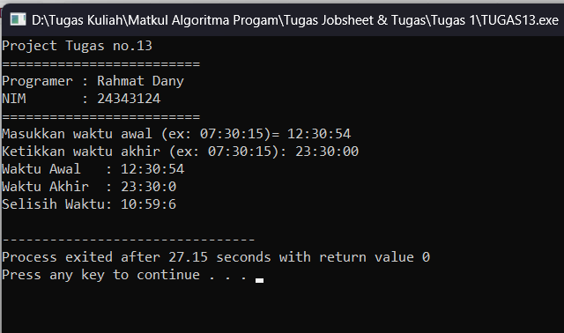

Input:



Proses:

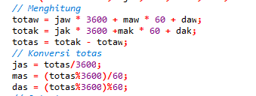

Output:

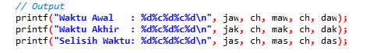

1. Menentukan ketinggian tanah timbunan pada suatu bidang datar berukuran lebar meter kali panjang meter yang diambil dari galian simur berdiameter meter dan kedalaman meter

Listing program:

/\*

Nama File : Tugas14.c

Programmer : Rahmat Dany (24343124)

Tgl. pembuatan : 04 September 2024

Deskripsi : program ini untuk mencari ketinggian tanah di dalam suatu bidang datar

\*/

#include<stdio.h>

#include<math.h>

#define PHI 3.14

int main()

{

printf("Project Tugas no.14\n");

printf("=========================\n");

printf("Programer : Rahmat Dany\n");

printf("NIM : 24343124\n");

printf("=========================\n");

float d, k, t, p, l;

// Masukkan variabel

printf("Masukkan kedalaman= ");

scanf("%f", &k);

printf("Masukkan diameter= ");

scanf("%f", &d);

printf("Masukkan lebar= ");

scanf("%f", &l);

printf("Masukkan panjang= ");

scanf("%f", &p);

// Proses

t = (PHI \* ((d/2) \* (d/2)) \* k)/(l\*p);

// Hasil

printf("Ketinggian tanah= %.2f", t);

return 0;

}

Run program:

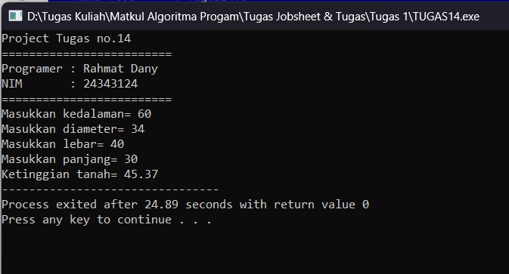

Input:

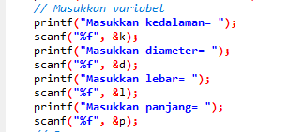

Proses:



Output:

